



Andronescu Mihai-Alexandru
Facut de :

Descriere :
Scopulacestuiproiect este dezvoltarea unei baze de date pentru o galerie de artă care gestionează artiști, lucrări, expoziții și vânzări. Baza de date trebuie să permită stocarea și organizarea informațiilor esențiale, astfel încât activitatea galeriei să poată fi urmărită ușor și structurat.

Galeria colaborează cu mai mulți artiști, fiecare având un ID unic, nume, țară de origine, data nașterii și o scurtă descriere artistică. Fiecare artist poate crea mai multe lucrări de artă, iar pentru fiecare lucrare se memorează titlul, anul realizării, tehnica folosită și un preț estimativ. O lucrare aparține unui singur artist, dar poate participa la mai multe expoziții și poate fi vândută către diferiți clienți.

Expozițiile organizate de galerie au nume, perioadă de desfășurare și locație. În cadrul unei expoziții pot fi expuse mai multe lucrări, iar o lucrare poate apărea în mai multe expoziții. Pentru a reprezenta această relație „mulți-la-mulți”, un tabel intermediar reține atât lucrarea, cât și expoziția, împreună cu data expunerii și locul pe perete.

Clienții sunt de asemenea gestionați în baza de date, fiind identificați printr-un ID unic și având informații de contact precum nume, email, telefon și adresă. Când un client cumpără o lucrare, se înregistrează o vânzare care memorează data tranzacției, prețul final, lucrarea și clientul.

Prin această structură, baza de date permite interogări utile în activitatea galeriei, precum lista lucrărilor expuse într-o expoziție, clienții care au făcut cele mai multe achiziții sau lucrările celor mai vânduți artiști. Astfel, sistemul oferă suport atât operațional, cât și pentru analiză și decizii de management.

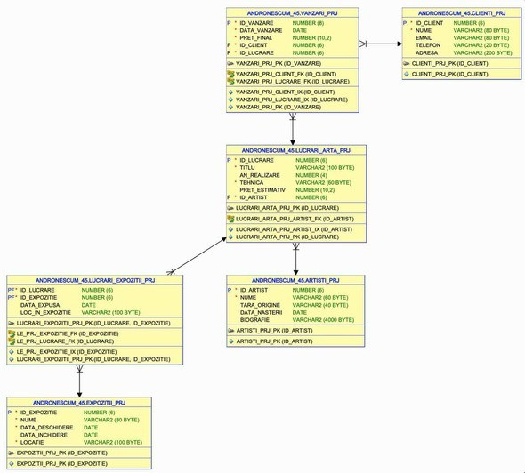

CREATE TABLE ARTISTI_PRJ (
id_artist NUMBER(6) NOT NULL, nume VARCHAR2(60) NOT NULL,
tara_origine VARCHAR2(40), data_nasterii DATE,
biografie VARCHAR2(4000),

CONSTRAINT ARTISTI_PRJ_PK PRIMARY KEY (id_artist)

);

CREATE TABLE CLIENTI_PRJ (
id_client NUMBER(6) NOT NULL,

nume VARCHAR2(80) NOT NULL, email VARCHAR2(80),
telefon VARCHAR2(20), adresa VARCHAR2(200),
CONSTRAINT CLIENTI_PRJ_PK PRIMARY KEY (id_client)

);

CREATE TABLE EXPOZITII_PRJ (
id_expozitie NUMBER(6) NOT NULL, nume VARCHAR2(80) NOT NULL,

data_deschidere DATE
NOT NULL,

data_inchidere DATE,

locatie VARCHAR2(100) NOT NULL,

CONSTRAINT EXPOZITII_PRJ_PK PRIMARY KEY (id_expozitie)

);

CREATE TABLE LUCRARI_ARTA_PRJ (
id_lucrare NUMBER(6) NOT NULL, titlu VARCHAR2(100) NOT NULL,
an_realizare NUMBER(4),

tehnica VARCHAR2(60) NOT NULL,

pret_estimativ NUMBER(10,2),

id_artist NUMBER(6) NOT NULL,

CONSTRAINT LUCRARI_ARTA_PRJ_PK PRIMARY KEY (id_lucrare), CONSTRAINT LUCRARI_ARTA_PRJ_ARTIST_FK FOREIGN KEY (id_artist)
REFERENCES ARTISTI_PRJ (id_artist)

);

CREATE INDEX LUCRARI_ARTA_PRJ_ARTIST_IX

ON LUCRARI_ARTA_PRJ (id_artist);

CREATE TABLE VANZARI_PRJ (
id_vanzare NUMBER(8) NOT NULL, data_vanzare DATE NOT NULL,
pret_final NUMBER(10,2) NOT NULL, id_client NUMBER(6) NOT NULL, id_lucrare NUMBER(6) NOT NULL,
CONSTRAINT VANZARI_PRJ_PK PRIMARY KEY (id_vanzare),

CONSTRAINT VANZARI_PRJ_CLIENT_FK FOREIGN KEY (id_client)

REFERENCES CLIENTI_PRJ (id_client),

CONSTRAINT VANZARI_PRJ_LUCRARE_FK FOREIGN KEY (id_lucrare)

REFERENCES LUCRARI_ARTA_PRJ (id_lucrare)

);

CREATE INDEX VANZARI_PRJ_CLIENT_IX

ON VANZARI_PRJ (id_client);

CREATE INDEX VANZARI_PRJ_LUCRARE_IX

ON VANZARI_PRJ (id_lucrare);

CREATE TABLE LUCRARI_EXPOZITII_PRJ (
id_lucrare NUMBER(6) NOT NULL,

id_expozitie NUMBER(6) NOT NULL, data_expusa DATE,
loc_in_expozitie VARCHAR2(100),

CONSTRAINT LUCRARI_EXPOZITII_PRJ_PK PRIMARY KEY (id_lucrare, id_expozitie), CONSTRAINT LE_PRJ_LUCRARE_FK FOREIGN KEY (id_lucrare)
REFERENCES LUCRARI_ARTA_PRJ (id_lucrare),

CONSTRAINT LE_PRJ_EXPOZITIE_FK FOREIGN KEY (id_expozitie)

REFERENCES EXPOZITII_PRJ (id_expozitie)

);

CREATE INDEX LE_PRJ_EXPOZITIE_IX

ON LUCRARI_EXPOZITII_PRJ (id_expozitie);

CREATE SEQUENCE SEQ_ARTISTI_PRJ START WITH 100
INCREMENT BY 1 NOCACHE;

CREATE SEQUENCE SEQ_CLIENTI_PRJ START WITH 100
INCREMENT BY 1 NOCACHE;

CREATE SEQUENCE SEQ_EXPOZITII_PRJ START WITH 100
INCREMENT BY 1 NOCACHE;

CREATE SEQUENCE SEQ_LUCRARI_PRJ START WITH 100
INCREMENT BY 1 NOCACHE;

CREATE SEQUENCE SEQ_VANZARI_PRJ START WITH 100
INCREMENT BY 1 NOCACHE;

CREATE VIEW VW_ARTISTI_SIMPLU AS SELECT
id_artist, nume, tara_origine, data_nasterii
FROM ARTISTI_PRJ;

CREATE VIEW VW_STATISTICI_ARTISTI AS SELECT
a.id_artist, a.nume,
COUNT(l.id_lucrare) AS nr_lucrari, ROUND(AVG(l.pret_estimativ), 2) AS pret_mediu
FROM ARTISTI_PRJ a

LEFT JOIN LUCRARI_ARTA_PRJ l

ON a.id_artist = l.id_artist GROUP BY a.id_artist, a.nume;
ALTER TABLE CLIENTI_PRJ

ADD data_inregistrare DATE; ALTER TABLE CLIENTI_PRJ
MODIFY data_inregistrare DEFAULT SYSDATE; ALTER TABLE CLIENTI_PRJ
DROP COLUMN data_inregistrare;

DELETE FROM LUCRARI_EXPOZITII_PRJ; DELETE FROM VANZARI_PRJ;

CREATE INDEX VIRT_VANZARI_CLIENT_DATA
ON VANZARI_PRJ (id_client, data_vanzare) NOSEGMENT;
DELETE FROM LUCRARI_ARTA_PRJ;

DELETE FROM EXPOZITII_PRJ; DELETE FROM CLIENTI_PRJ;

DELETE FROM ARTISTI_PRJ;
INSERT INTO ARTISTI_PRJ VALUES (1, 'Andrei Popescu', 'Romania', 1980','DD-MM-YYYY'), 'Pictor contemporan, peisaje urbane.');

TO_DATE('15-03-

INSERT INTO ARTISTI_PRJ VALUES (2, 'Maria Ionescu',
1985','DD-MM-YYYY'), 'Lucrari abstracte in acrilic.');
'Romania', TO_DATE('22-07-

INSERT INTO ARTISTI_PRJ VALUES (3, 'Luca Bianchi',
MM-YYYY'), 'Pictor italian cu influente clasice.');
INSERT INTO ARTISTI_PRJ VALUES (4, 'Sophie Dubois',
'Italia', TO_DATE('01-11-1975','DD-

'Franta', TO_DATE('09-02-

1990','DD-MM-YYYY'), 'Artista franceza orientata spre minimalism.');

INSERT INTO ARTISTI_PRJ VALUES (5, 'Emily Johnson', 'SUA', TO_DATE('30-05-
1982','DD-MM-YYYY'), 'Portrete realiste in ulei.');

INSERT INTO ARTISTI_PRJ VALUES (6, 'Kenji Tanaka', 'Japonia', TO_DATE('12-09-
1978','DD-MM-YYYY'), 'Combinatie de tehnici traditionale si digitale.');

INSERT INTO ARTISTI_PRJ VALUES (7, 'Carlos Martinez', 'Spania', 1983','DD-MM-YYYY'), 'Lucrari foarte colorate in ulei.');
INSERT INTO ARTISTI_PRJ VALUES (8, 'Anna Muller',
TO_DATE('04-04-

1987','DD-MM-YYYY'), 'Arte geometrice si conceptuale.');
'Germania', TO_DATE('19-08-

INSERT INTO ARTISTI_PRJ VALUES (9, 'Elena Petrescu', 'Romania', 1992','DD-MM-YYYY'), 'Lucrari in acuarela.');
INSERT INTO ARTISTI_PRJ VALUES (10, 'Oliver Smith',
1970','DD-MM-YYYY'), 'Instalatii si mixed-media.');

TO_DATE('05-12-

'Marea Britanie',TO_DATE('27-01-

INSERT INTO CLIENTI_PRJ VALUES (1, 'Ion Radu',
721111111', 'Str. Lalelelor 10, Bucuresti');
'ion.radu@example.com', '+40

INSERT INTO CLIENTI_PRJ VALUES (2, 'Mihai Georgescu', 'mihai.geo@example.com', 722222222', 'Str. Unirii 25, Cluj-Napoca');
INSERT INTO CLIENTI_PRJ VALUES (3, 'Ana Marinescu', 'ana.m@example.com', 723333333', 'Str. Victoriei 5, Timisoara');
INSERT INTO CLIENTI_PRJ VALUES (4, 'Laura Pop',
'+40

'+40

724444444', 'Str. Horea 18, Oradea'); 'laura.pop@example.com', '+40

INSERT INTO CLIENTI_PRJ VALUES (5, 'George Iancu',
725555555', 'Str. Decebal 3, Iasi');
'george.i@example.com', '+40

INSERT INTO CLIENTI_PRJ VALUES (6, 'Cristina Dobre', 'cristina.d@example.com', 726666666', 'Str. Libertatii 12, Brasov');
'+40

INSERT INTO CLIENTI_PRJ VALUES (7, 'Radu Muntean',
727777777', 'Str. Republicii 8, Sibiu');
INSERT INTO CLIENTI_PRJ VALUES (8, 'Oana Toma',
728888888', 'Str. Eminescu 40, Constanta');
'radu.m@example.com', '+40

'oana.t@example.com', '+40

INSERT INTO CLIENTI_PRJ VALUES (9, 'Victor Enache', 'victor.e@example.com', 729999999', 'Str. Saturn 2, Ploiesti');
INSERT INTO CLIENTI_PRJ VALUES (10, 'Irina Pavel',
730101010', 'Str. Stefan cel Mare 14, Galati');

'+40

'irina.p@example.com', '+40

INSERT INTO CLIENTI_PRJ VALUES (11, 'Dan Tudor',
731111010', 'Str. Florilor 6, Arad');
'dan.t@example.com', '+40

INSERT INTO CLIENTI_PRJ VALUES (12, 'Elena Calinescu', 'elena.c@example.com', 732121212', 'Str. Primaverii 21, Craiova');
INSERT INTO CLIENTI_PRJ VALUES (13, 'Paul Sandu',
'+40

733131313', 'Str. Pacii 11, Targu Mures');
INSERT INTO CLIENTI_PRJ VALUES (14, 'Bianca Rusu',
734141414', 'Str. Lucian Blaga 9, Bacau');
'paul.s@example.com', '+40

'bianca.r@example.com', '+40

INSERT INTO CLIENTI_PRJ VALUES (15, 'Florin Matei',
735151515', 'Str. Dunarii 30, Braila');
'florin.m@example.com', '+40

INSERT INTO CLIENTI_PRJ VALUES (16, 'Monica Stoica', 'monica.s@example.com', 736161616', 'Str. Scolii 7, Suceava');
INSERT INTO CLIENTI_PRJ VALUES (17, 'Alexandru Damian', 'alex.d@example.com', 737171717', 'Str. Garii 1, Satu Mare');
INSERT INTO CLIENTI_PRJ VALUES (18, 'Carmen Ilie',
'+40

'+40

738181818', 'Str. Industriei 15, Baia Mare');
INSERT INTO CLIENTI_PRJ VALUES (19, 'Vlad Neagu',
739191919', 'Str. Noua 4, Alba Iulia');
'carmen.i@example.com', '+40

'vlad.n@example.com', '+40

INSERT INTO CLIENTI_PRJ VALUES (20, 'Sorina Lupu',
740202020', 'Str. Tineretului 5, Pitesti');
'sorina.l@example.com', '+40

INSERT INTO EXPOZITII_PRJ VALUES (1, 'Culori Urbane', TO_DATE('10-03-2023','DD-MM-
YYYY'), TO_DATE('25-03-2023','DD-MM-YYYY'), 'Galeria Centrala, Bucuresti');

INSERT INTO EXPOZITII_PRJ VALUES (2, 'Abstract si Forme', TO_DATE('05-04-2023','DD-MM- YYYY'), TO_DATE('20-04-2023','DD-MM-YYYY'), 'Galeria ArtSpace, Cluj');
INSERT INTO EXPOZITII_PRJ VALUES (3, 'Portrete Contemporane', TO_DATE('15-05-2023','DD- MM-YYYY'), TO_DATE('30-05-2023','DD-MM-YYYY'), 'Muzeul de Arta, Iasi');
INSERT INTO EXPOZITII_PRJ VALUES (4, 'Lumi Imaginare', TO_DATE('01-06-2023','DD-MM- YYYY'), TO_DATE('15-06-2023','DD-MM-YYYY'), 'Galeria Modern, Timisoara');
INSERT INTO EXPOZITII_PRJ VALUES (5, 'Minimalism si Linie', TO_DATE('20-06-2023','DD-MM- YYYY'), TO_DATE('05-07-2023','DD-MM-YYYY'), 'Galeria Minimal, Brasov');

INSERT INTO EXPOZITII_PRJ VALUES (6, 'Peisaje si Natura', TO_DATE('10-07-2023','DD-MM- YYYY'), TO_DATE('25-07-2023','DD-MM-YYYY'), 'Galeria Verde, Sibiu');

INSERT INTO LUCRARI_ARTA_PRJ VALUES (1, 'Noapte in Bucuresti', 2020, 'Ulei pe panza', 3500, 1);

INSERT INTO LUCRARI_ARTA_PRJ VALUES (2, 'Blocuri de lumina', 2800, 1);
2021, 'Acrilic pe panza',

INSERT INTO LUCRARI_ARTA_PRJ VALUES (3, 'Strada veche', 3000, 1);
2019, 'Ulei pe panza',

INSERT INTO LUCRARI_ARTA_PRJ VALUES (4, 'Abstractie albastra', 2022, 'Acrilic', 2);
INSERT INTO LUCRARI_ARTA_PRJ VALUES (5, 'Forme in miscare',
2600,

3200, 2);
INSERT INTO LUCRARI_ARTA_PRJ VALUES (6, 'Piazza veche', 4000, 3);
INSERT INTO LUCRARI_ARTA_PRJ VALUES (7, 'Portret italian', 3);
2021, 'Mixed media',

2018, 'Ulei pe panza',

2017, 'Ulei pe panza', 4200,

INSERT INTO LUCRARI_ARTA_PRJ VALUES (8, 'Linii de Paris', 4);
2020, 'Acuarela', 2100,

INSERT INTO LUCRARI_ARTA_PRJ VALUES (9, 'Minimal Paris', 4);
INSERT INTO LUCRARI_ARTA_PRJ VALUES (10, 'Portret de femeie', 3500, 5);
INSERT INTO LUCRARI_ARTA_PRJ VALUES (11, 'Familie in parc', 3300, 5);
2021, 'Desen tus', 1900,

2019, 'Ulei pe panza',

2020, 'Acrilic pe panza',

INSERT INTO LUCRARI_ARTA_PRJ VALUES (12, 'Tokyo Night', 6);
2021, 'Digital print', 2500,

INSERT INTO LUCRARI_ARTA_PRJ VALUES (13, 'Fuziune traditionala', 2019, 'Ulei si tus', 3800, 6);

INSERT INTO LUCRARI_ARTA_PRJ VALUES (14, 'Soare iberic', 2700, 7);
INSERT INTO LUCRARI_ARTA_PRJ VALUES (15, 'Dansul culorilor', 7);
2020, 'Ulei pe panza',

2022, 'Acrilic', 2900,

INSERT INTO LUCRARI_ARTA_PRJ VALUES (16, 'Forme geometrice I',
2000, 8); 2018, 'Acrilic',
INSERT INTO LUCRARI_ARTA_PRJ VALUES (17, 'Forme geometrice II', 2019, 'Acrilic', 2100, 8);

INSERT INTO LUCRARI_ARTA_PRJ VALUES (18, 'Lacul la apus', 9);
INSERT INTO LUCRARI_ARTA_PRJ VALUES (19, 'Copaci in ceata', 1900, 9);
2020, 'Acuarela', 1800,

2021, 'Acuarela',

INSERT INTO LUCRARI_ARTA_PRJ VALUES (20, 'Instalatie luminoasa', 2017, 'Instalatie', 5000, 10);
INSERT INTO LUCRARI_ARTA_PRJ VALUES (21, 'Umbre in oras',
3600, 10);
2018, 'Ulei pe panza',

INSERT INTO LUCRARI_ARTA_PRJ VALUES (22, 'Texturi urbane', 3400, 10);
2019, 'Mixed media',

INSERT INTO LUCRARI_ARTA_PRJ VALUES (23, 'Portret batran', 3100, 3);
INSERT INTO LUCRARI_ARTA_PRJ VALUES (24, 'Podul peste Sena', 2200, 4);
2018, 'Ulei pe panza',

2019, 'Acuarela',

INSERT INTO VANZARI_PRJ VALUES (1, TO_DATE('15-03-2022','DD-MM-YYYY'), 3600, 1, 1);

INSERT INTO VANZARI_PRJ VALUES (2, TO_DATE('20-03-2022','DD-MM-YYYY'), 2850, 2, 2);

INSERT INTO VANZARI_PRJ VALUES (3, TO_DATE('05-04-2022','DD-MM-YYYY'), 3050, 3, 3);

INSERT INTO VANZARI_PRJ VALUES (4, TO_DATE('10-04-2022','DD-MM-YYYY'), 2700, 4, 4);

INSERT INTO VANZARI_PRJ VALUES (5, TO_DATE('18-04-2022','DD-MM-YYYY'), 3300, 5, 5);

INSERT INTO VANZARI_PRJ VALUES (6, TO_DATE('25-04-2022','DD-MM-YYYY'), 4100, 6, 6);

INSERT INTO VANZARI_PRJ VALUES (7, TO_DATE('01-05-2022','DD-MM-YYYY'), 4300, 7, 7);

INSERT INTO VANZARI_PRJ VALUES (8, TO_DATE('10-05-2022','DD-MM-YYYY'), 2150, 8, 8);

INSERT INTO VANZARI_PRJ VALUES (9, TO_DATE('18-05-2022','DD-MM-YYYY'), 1950, 9, 9);

INSERT INTO VANZARI_PRJ VALUES (10, TO_DATE('25-05-2022','DD-MM-YYYY'), 3550, 10, 10);

INSERT INTO VANZARI_PRJ VALUES (11, TO_DATE('02-06-2022','DD-MM-YYYY'), 3350, 11, 11);

INSERT INTO VANZARI_PRJ VALUES (12, TO_DATE('10-06-2022','DD-MM-YYYY'), 2550, 12, 12);

INSERT INTO VANZARI_PRJ VALUES (13, TO_DATE('18-06-2022','DD-MM-YYYY'), 3850, 13, 13);

INSERT INTO VANZARI_PRJ VALUES (14, TO_DATE('25-06-2022','DD-MM-YYYY'), 2750, 14, 14);

INSERT INTO VANZARI_PRJ VALUES (15, TO_DATE('05-07-2022','DD-MM-YYYY'), 2950, 15, 15);

INSERT INTO VANZARI_PRJ VALUES (16, TO_DATE('12-07-2022','DD-MM-YYYY'), 2050, 16, 16);

INSERT INTO VANZARI_PRJ VALUES (17, TO_DATE('20-07-2022','DD-MM-YYYY'), 2150, 17, 17);

INSERT INTO VANZARI_PRJ VALUES (18, TO_DATE('28-07-2022','DD-MM-YYYY'), 1850, 18, 18);

INSERT INTO VANZARI_PRJ VALUES (19, TO_DATE('05-08-2022','DD-MM-YYYY'), 1950, 19, 19);

INSERT INTO VANZARI_PRJ VALUES (20, TO_DATE('12-08-2022','DD-MM-YYYY'), 5100, 20, 20);

INSERT INTO VANZARI_PRJ VALUES (21, TO_DATE('20-08-2022','DD-MM-YYYY'), 3650, 1, 21);

INSERT INTO VANZARI_PRJ VALUES (22, TO_DATE('28-08-2022','DD-MM-YYYY'), 3450, 2, 22);

INSERT INTO VANZARI_PRJ VALUES (23, TO_DATE('05-09-2022','DD-MM-YYYY'), 3150, 3, 23);

INSERT INTO VANZARI_PRJ VALUES (24, TO_DATE('12-09-2022','DD-MM-YYYY'), 2300, 4, 24);

INSERT INTO VANZARI_PRJ VALUES (25, TO_DATE('20-09-2022','DD-MM-YYYY'), 3700, 5, 1);

INSERT INTO VANZARI_PRJ VALUES (26, TO_DATE('28-09-2022','DD-MM-YYYY'), 2600, 6, 4);

INSERT INTO VANZARI_PRJ VALUES (27, TO_DATE('05-10-2022','DD-MM-YYYY'), 4200, 7, 7);

INSERT INTO VANZARI_PRJ VALUES (28, TO_DATE('15-10-2022','DD-MM-YYYY'), 3200, 8, 13);

INSERT INTO VANZARI_PRJ VALUES (29, TO_DATE('22-10-2022','DD-MM-YYYY'), 2900, 9, 15);
INSERT INTO VANZARI_PRJ VALUES (30, TO_DATE('30-10-2022','DD-MM-YYYY'), 3600, 10, 21); INSERT INTO LUCRARI_EXPOZITII_PRJ VALUES (1, 1, TO_DATE('10-03-2023','DD-MM-YYYY'),
'Sala 1 peretele A');

INSERT INTO LUCRARI_EXPOZITII_PRJ VALUES (2, 1, TO_DATE('10-03-2023','DD-MM-YYYY'),
'Sala 1 peretele B');

INSERT INTO LUCRARI_EXPOZITII_PRJ VALUES (3, 1, TO_DATE('11-03-2023','DD-MM-YYYY'),
'Sala 2 peretele A');

INSERT INTO LUCRARI_EXPOZITII_PRJ VALUES (21,1, TO_DATE('12-03-2023','DD-MM-YYYY'),
'Sala 2 peretele B');

INSERT INTO LUCRARI_EXPOZITII_PRJ VALUES (22,1, TO_DATE('12-03-2023','DD-MM-YYYY'),
'Sala 3 peretele A');
INSERT INTO LUCRARI_EXPOZITII_PRJ VALUES (4, 2, TO_DATE('05-04-2023','DD-MM-YYYY'),
'Sala 1 peretele A');
INSERT INTO LUCRARI_EXPOZITII_PRJ VALUES (5, 2, TO_DATE('05-04-2023','DD-MM-YYYY'),
'Sala 1 peretele B');
INSERT INTO LUCRARI_EXPOZITII_PRJ VALUES (16,2, TO_DATE('06-04-2023','DD-MM-YYYY'),
'Sala 2 peretele A');

INSERT INTO LUCRARI_EXPOZITII_PRJ VALUES (17,2, TO_DATE('06-04-2023','DD-MM-YYYY'),
'Sala 2 peretele B');
INSERT INTO LUCRARI_EXPOZITII_PRJ VALUES (12,2, TO_DATE('07-04-2023','DD-MM-YYYY'),
'Sala 3 colt digital');
INSERT INTO LUCRARI_EXPOZITII_PRJ VALUES (13,2, TO_DATE('07-04-2023','DD-MM-YYYY'),
'Sala 3 panou lateral');
INSERT INTO LUCRARI_EXPOZITII_PRJ VALUES (7, 3, TO_DATE('15-05-2023','DD-MM-YYYY'),
'Sala 1 portrete A');

INSERT INTO LUCRARI_EXPOZITII_PRJ VALUES (10,3, TO_DATE('15-05-2023','DD-MM-YYYY'),
'Sala 1 portrete B');

INSERT INTO LUCRARI_EXPOZITII_PRJ VALUES (11,3, TO_DATE('16-05-2023','DD-MM-YYYY'),
'Sala 2 perete portrete');
INSERT INTO LUCRARI_EXPOZITII_PRJ VALUES (23,3, TO_DATE('16-05-2023','DD-MM-YYYY'),
'Sala 2 colt clasic');
INSERT INTO LUCRARI_EXPOZITII_PRJ VALUES (3, 3, TO_DATE('17-05-2023','DD-MM-YYYY'),
'Sala 3 intrare');
INSERT INTO LUCRARI_EXPOZITII_PRJ VALUES (8, 4, TO_DATE('01-06-2023','DD-MM-YYYY'),
'Sala 1 peretele A');

INSERT INTO LUCRARI_EXPOZITII_PRJ VALUES (9, 4, TO_DATE('01-06-2023','DD-MM-YYYY'),
'Sala 1 peretele B');

INSERT INTO LUCRARI_EXPOZITII_PRJ VALUES (14,4, TO_DATE('02-06-2023','DD-MM-YYYY'),
'Sala 2 colt color');

INSERT INTO LUCRARI_EXPOZITII_PRJ VALUES (15,4, TO_DATE('02-06-2023','DD-MM-YYYY'),
'Sala 2 perete principal');

INSERT INTO LUCRARI_EXPOZITII_PRJ VALUES (20,4, TO_DATE('03-06-2023','DD-MM-YYYY'),
'Sala 3 instalatie centrala');

INSERT INTO LUCRARI_EXPOZITII_PRJ VALUES (16,5, TO_DATE('20-06-2023','DD-MM-YYYY'),
'Sala 1 peretele A');
INSERT INTO LUCRARI_EXPOZITII_PRJ VALUES (17,5, TO_DATE('20-06-2023','DD-MM-YYYY'),
'Sala 1 peretele B');
INSERT INTO LUCRARI_EXPOZITII_PRJ VALUES (8, 5, TO_DATE('21-06-2023','DD-MM-YYYY'),
'Sala 2 panou mic');
INSERT INTO LUCRARI_EXPOZITII_PRJ VALUES (9, 5, TO_DATE('21-06-2023','DD-MM-YYYY'),
'Sala 2 panou mare');

INSERT INTO LUCRARI_EXPOZITII_PRJ VALUES (24,5, TO_DATE('22-06-2023','DD-MM-YYYY'),
'Sala 3 perete fundal');
INSERT INTO LUCRARI_EXPOZITII_PRJ VALUES (18,6, TO_DATE('10-07-2023','DD-MM-YYYY'),
'Sala 1 perete peisaje');
INSERT INTO LUCRARI_EXPOZITII_PRJ VALUES (19,6, TO_DATE('10-07-2023','DD-MM-YYYY'),
'Sala 1 colt acuarela');
INSERT INTO LUCRARI_EXPOZITII_PRJ VALUES (1, 6, TO_DATE('11-07-2023','DD-MM-YYYY'),
'Sala 2 peisaj urban');

INSERT INTO LUCRARI_EXPOZITII_PRJ VALUES (6, 6, TO_DATE('11-07-2023','DD-MM-YYYY'),
'Sala 2 peisaj istoric');

INSERT INTO LUCRARI_EXPOZITII_PRJ VALUES (2, 6, TO_DATE('12-07-2023','DD-MM-YYYY'),
'Sala 3 iesire');
COMMIT;

- Efectuați min. 5 operații de actualizare

--1 – Mărește cu 10% prețul lucrărilor realizate după 2020 UPDATE LUCRARI_ARTA_PRJ
SET PRET_ESTIMATIV = PRET_ESTIMATIV * 1.10

WHERE AN_REALIZARE > 2020;

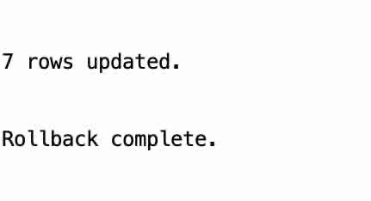
--2 – Scade cu 5% prețul lucrărilor mai scumpe de 4000 UPDATE LUCRARI_ARTA_PRJ
SET PRET_ESTIMATIV = PRET_ESTIMATIV * 0.95 WHERE PRET_ESTIMATIV > 4000;



--3 – Crește cu 100 prețul final al vânzărilor sub 2500. UPDATE VANZARI_PRJ
SET PRET_FINAL = PRET_FINAL + 100 WHERE PRET_FINAL < 2500;

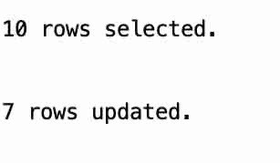
--4 – Adaugă prefixul +40 la telefoanele fără acest prefix. UPDATE CLIENTI_PRJ

SET TELEFON = '+40 ' || TELEFON WHERE TELEFON NOT LIKE '+40%';
--5 – Adaugă “(artist european)” în biografia artiștilor europeni. UPDATE ARTISTI_PRJ
SET BIOGRAFIE = BIOGRAFIE || ' (artist european)'

WHERE TARA_ORIGINE IN ('Romania','Franta','Italia','Spania','Germania','Marea Britanie') AND BIOGRAFIE IS NOT NULL;


--6 – Schimbă domeniul emailurilor din example.com în galerie.ro. UPDATE CLIENTI_PRJ
SET EMAIL = REPLACE(EMAIL, 'example.com', 'galerie.ro') WHERE EMAIL LIKE '%example.com';

- Efectuați min. 5 operații de interogare a datelor utilizând joncțiuni și funcții scalare diverse

--1 – Afișează încasările totale și numărul vânzărilor pe artist.

SELECT a.NUME, a.TARA_ORIGINE, COUNT(v.ID_VANZARE) AS NR_VANZARI, SUM(v.PRET_FINAL) AS TOTAL_INCASARI
FROM ARTISTI_PRJ a

JOIN LUCRARI_ARTA_PRJ l ON a.ID_ARTIST = l.ID_ARTIST JOIN VANZARI_PRJ v ON l.ID_LUCRARE = v.ID_LUCRARE GROUP BY a.NUME, a.TARA_ORIGINE
ORDER BY TOTAL_INCASARI DESC;
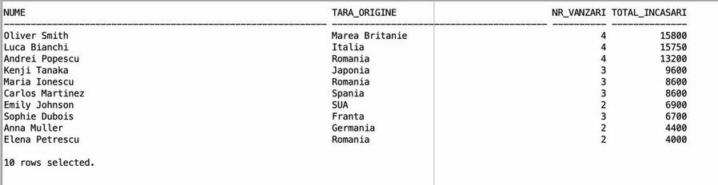
--2 – Afișează totalul cumpărăturilor clienților în anul 2022.

SELECT c.NUME AS NUME_CLIENT, COUNT(v.ID_VANZARE) AS NR_TRANZACTII, SUM(v.PRET_FINAL) AS TOTAL_2022
FROM CLIENTI_PRJ c

JOIN VANZARI_PRJ v ON c.ID_CLIENT = v.ID_CLIENT WHERE EXTRACT(YEAR FROM v.DATA_VANZARE) = 2022 GROUP BY c.NUME
ORDER BY TOTAL_2022 DESC;

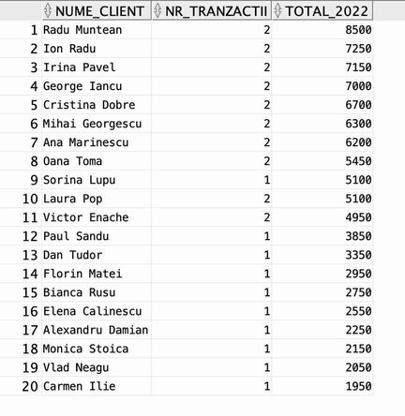

--3 – Afișează numărul lucrărilor expuse în fiecare expoziție.

SELECT e.ID_EXPOZITIE, e.NUME, TO_CHAR(e.DATA_DESCHIDERE,'DD.MM.YYYY') AS DATA_DESCHIDERE,
COUNT(le.ID_LUCRARE) AS NR_LUCRARI_EXPUSE FROM EXPOZITII_PRJ e
JOIN LUCRARI_EXPOZITII_PRJ le ON e.ID_EXPOZITIE = le.ID_EXPOZITIE GROUP BY e.ID_EXPOZITIE, e.NUME, e.DATA_DESCHIDERE
ORDER BY e.DATA_DESCHIDERE;
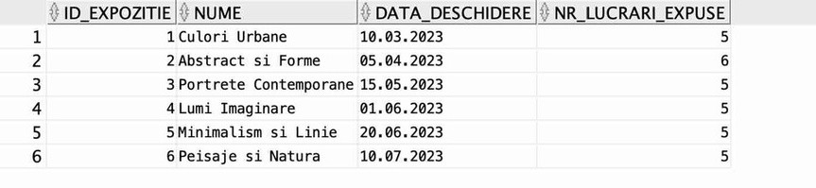

--4 – Afișează vârsta fiecărui artist.

SELECT a.NUME, a.TARA_ORIGINE, TRUNC(MONTHS_BETWEEN(SYSDATE, a.DATA_NASTERII) / 12, 0) AS VARSTA

FROM ARTISTI_PRJ a

WHERE a.DATA_NASTERII IS NOT NULL ORDER BY VARSTA DESC;
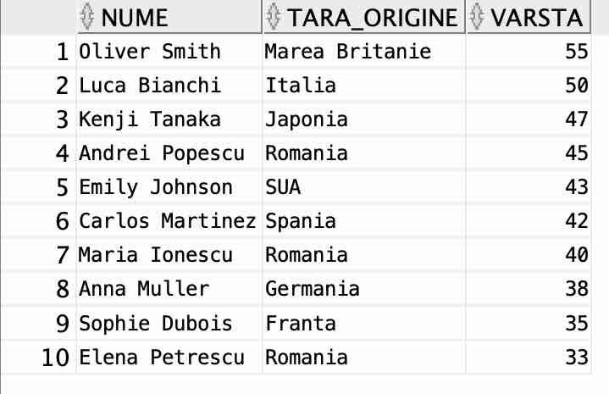

--5 – Afișează titlul lucrării, lungimea lui și varianta scurtă.

SELECT a.NUME AS NUME_ARTIST, l.TITLU, LENGTH(l.TITLU) AS LUNGIME_TITLU, SUBSTR(l.TITLU, 1, 10) AS TITLU_SCURT
FROM LUCRARI_ARTA_PRJ l

JOIN ARTISTI_PRJ a ON l.ID_ARTIST = a.ID_ARTIST ORDER BY LUNGIME_TITLU DESC;

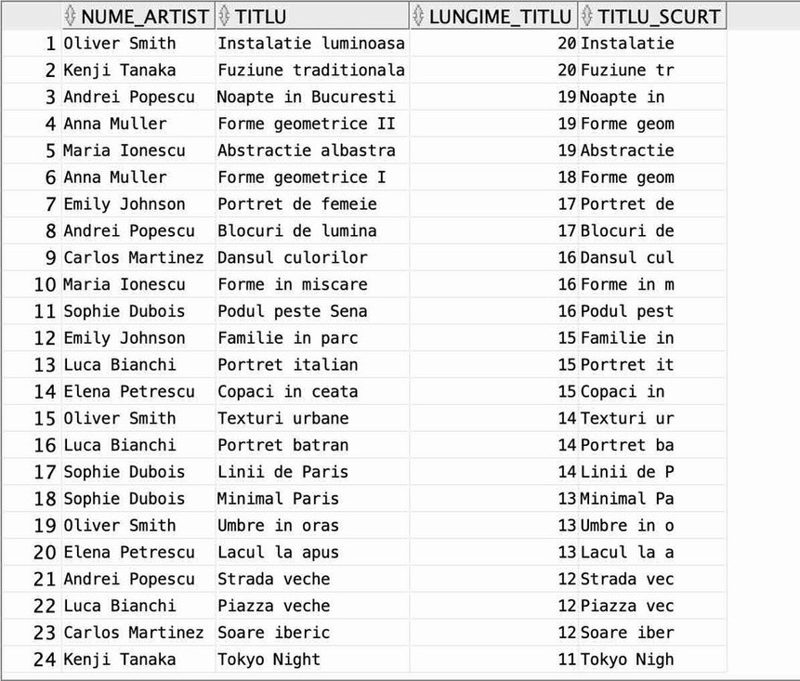

--6 – Afișează numărul de artiști diferiți din fiecare expoziție.

SELECT e.NUME AS NUME_EXPOZITIE, e.LOCATIE, COUNT(DISTINCT l.ID_ARTIST) AS NR_ARTISTI_DISTINCTI
FROM EXPOZITII_PRJ e

JOIN LUCRARI_EXPOZITII_PRJ le ON e.ID_EXPOZITIE = le.ID_EXPOZITIE JOIN LUCRARI_ARTA_PRJ l ON le.ID_LUCRARE = l.ID_LUCRARE
GROUP BY e.NUME, e.LOCATIE

ORDER BY NR_ARTISTI_DISTINCTI DESC;

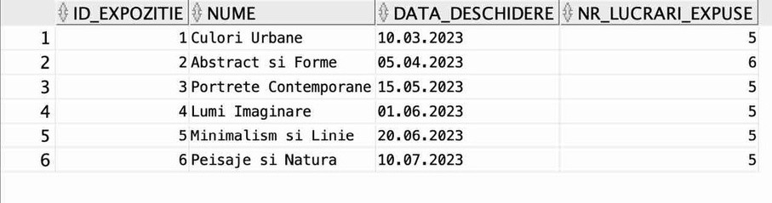
- Efectuați min. 5 operații de interogare a datelor utilizând grupări variate

--1 – Afișează totalul vânzărilor pe fiecare an.

SELECT EXTRACT(YEAR FROM v.DATA_VANZARE) AS AN, COUNT(*) AS NR_VANZARI, SUM(v.PRET_FINAL) AS TOTAL_AN
FROM VANZARI_PRJ v

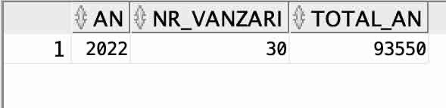
GROUP BY EXTRACT(YEAR FROM v.DATA_VANZARE) ORDER BY AN;

--2 – Afișează numărul lucrărilor și prețul mediu pe artist.

SELECT a.ID_ARTIST, a.NUME, COUNT(l.ID_LUCRARE) AS NR_LUCRARI, ROUND(AVG(l.PRET_ESTIMATIV), 2) AS PRET_MEDIU
FROM ARTISTI_PRJ a

JOIN LUCRARI_ARTA_PRJ l ON a.ID_ARTIST = l.ID_ARTIST GROUP BY a.ID_ARTIST, a.NUME
ORDER BY NR_LUCRARI DESC;

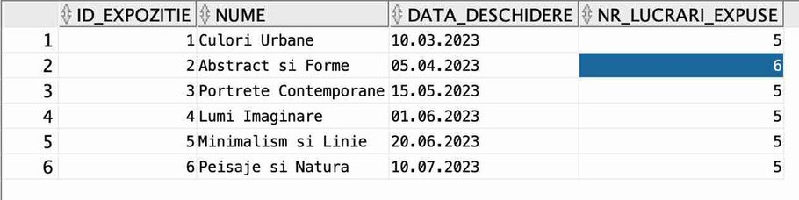

--3 – Afișează statisticile (număr/min/max) pe tehnici artistice.

SELECT l.TEHNICA, COUNT(*) AS NR_LUCRARI, MIN(l.PRET_ESTIMATIV) AS PRET_MIN, MAX(l.PRET_ESTIMATIV) AS PRET_MAX
FROM LUCRARI_ARTA_PRJ l

GROUP BY l.TEHNICA

ORDER BY NR_LUCRARI DESC;
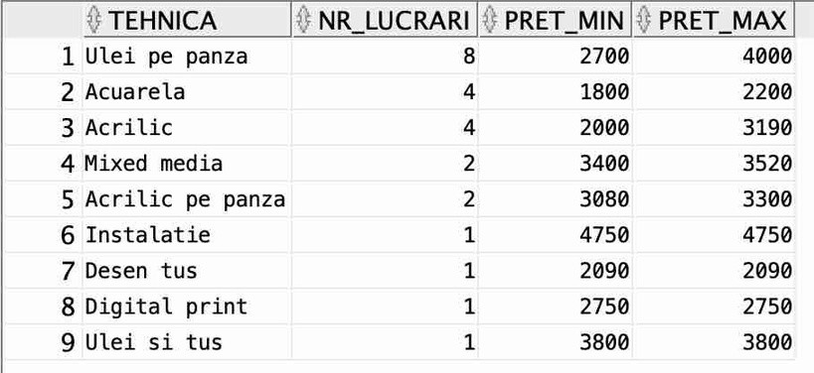

--4 – Afișează câte lucrări sunt expuse în fiecare expoziție.

SELECT e.ID_EXPOZITIE, e.NUME, COUNT(DISTINCT le.ID_LUCRARE) AS NR_LUCRARI_EXPUSE
FROM EXPOZITII_PRJ e

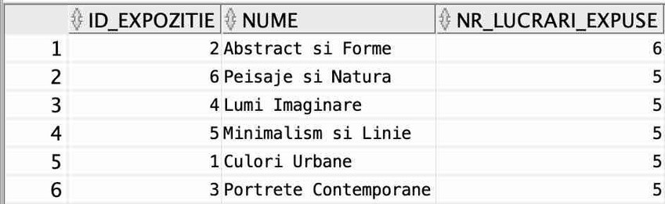
LEFT JOIN LUCRARI_EXPOZITII_PRJ le ON e.ID_EXPOZITIE = le.ID_EXPOZITIE GROUP BY e.ID_EXPOZITIE, e.NUME ORDER BY NR_LUCRARI_EXPUSE DESC;

--5 – Afișează totalul vânzărilor pentru fiecare client. SELECT
c.ID_CLIENT, c.NUME,
COUNT(v.ID_VANZARE) AS NR_VANZARI, SUM(v.PRET_FINAL) AS TOTAL_CLIENT FROM CLIENTI_PRJ c
LEFT JOIN VANZARI_PRJ v ON c.ID_CLIENT = v.ID_CLIENT

GROUP BY c.ID_CLIENT, c.NUME ORDER BY TOTAL_CLIENT DESC;

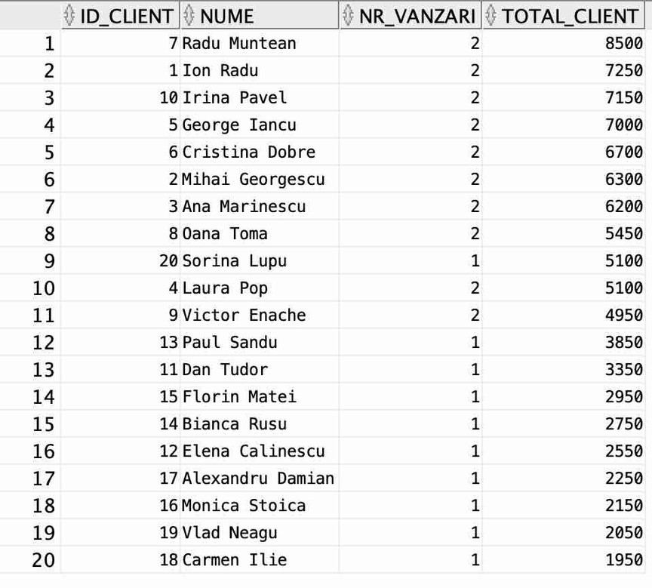

--6 – Afișează prețul mediu al lucrărilor pe țara artistului.

SELECT a.TARA_ORIGINE, COUNT(DISTINCT a.ID_ARTIST) AS NR_ARTISTI, ROUND(AVG(l.PRET_ESTIMATIV), 2) AS PRET_MEDIU_LUCRARI
FROM ARTISTI_PRJ a

JOIN LUCRARI_ARTA_PRJ l ON a.ID_ARTIST = l.ID_ARTIST GROUP BY a.TARA_ORIGINE
ORDER BY PRET_MEDIU_LUCRARI DESC;

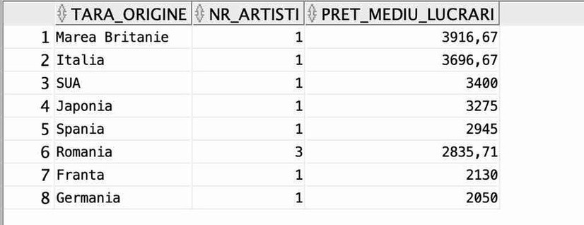
--7 – Clasifică artiștii în funcție de numărul lucrărilor expuse. SELECT
titlu, pret_estimativ, CASE
WHEN pret_estimativ < 2500 THEN 'Lucrare ieftină'
WHEN pret_estimativ BETWEEN 2500 AND 4000 THEN 'Lucrare medie' ELSE 'Lucrare scumpă'
END AS categorie_pret FROM LUCRARI_ARTA_PRJ;

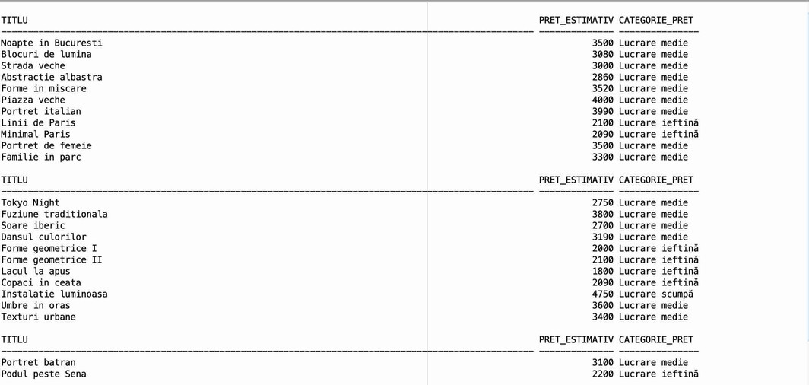

- Efectuați min. 5 operații de interogare a datelor utilizând subcereri

--1 – Afișează artiștii cu încasări totale peste media generală. SELECT a.ID_ARTIST,a.NUME FROM ARTISTI_PRJ a

WHERE (SELECT SUM(v.PRET_FINAL) FROM LUCRARI_ARTA_PRJ l
JOIN VANZARI_PRJ v ON l.ID_LUCRARE = v.ID_LUCRARE WHERE l.ID_ARTIST = a.ID_ARTIST
) >

(SELECT AVG(t.TOTAL_ARTIST) FROM (
SELECT l2.ID_ARTIST, SUM(v2.PRET_FINAL) AS TOTAL_ARTIST FROM LUCRARI_ARTA_PRJ l2
JOIN VANZARI_PRJ v2 ON l2.ID_LUCRARE = v2.ID_LUCRARE

GROUP BY l2.ID_ARTIST

) t);

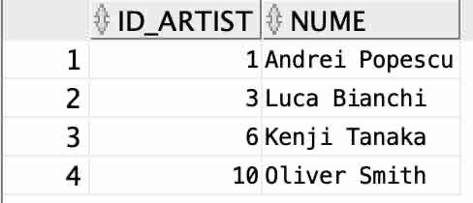

--2 – Afișează lucrările cu preț estimativ peste media galeriei. SELECT *
FROM LUCRARI_ARTA_PRJ

WHERE PRET_ESTIMATIV > (SELECT AVG(PRET_ESTIMATIV) FROM LUCRARI_ARTA_PRJ);
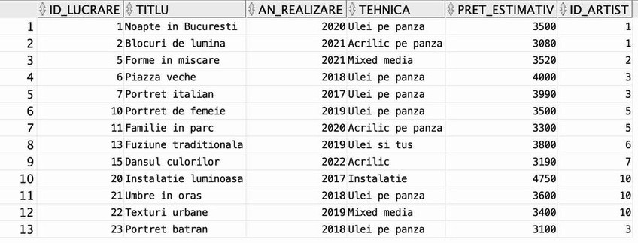

--3 – Afișează clienții care au cumpărat cel puțin două lucrări. SELECT *
FROM CLIENTI_PRJ c

WHERE c.ID_CLIENT IN ( SELECT v.ID_CLIENT FROM VANZARI_PRJ v GROUP BY v.ID_CLIENT HAVING COUNT(*) >= 2
);
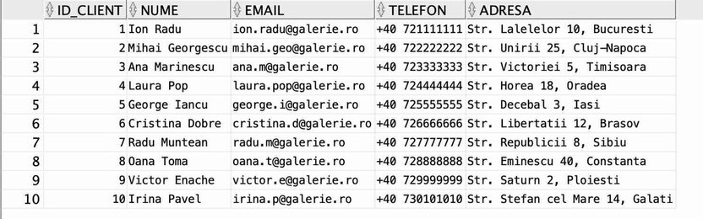

--4 – Afișează expozițiile cu mai multe lucrări decât expoziția 1. SELECT e.ID_EXPOZITIE,e.NUME
FROM EXPOZITII_PRJ e

JOIN LUCRARI_EXPOZITII_PRJ le ON e.ID_EXPOZITIE = le.ID_EXPOZITIE GROUP BY e.ID_EXPOZITIE, e.NUME
HAVING COUNT(le.ID_LUCRARE) > (SELECT COUNT(*)
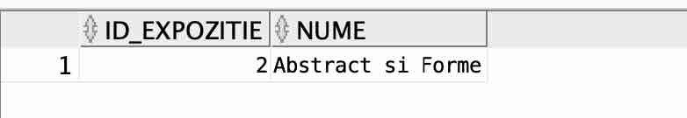
FROM LUCRARI_EXPOZITII_PRJ WHERE ID_EXPOZITIE = 1);

--5 – Afișează lucrările care au fost vândute o singură dată. SELECT l.ID_LUCRARE, l.TITLU
FROM LUCRARI_ARTA_PRJ l WHERE l.ID_LUCRARE IN (
SELECT v.ID_LUCRARE FROM VANZARI_PRJ v GROUP BY v.ID_LUCRARE
HAVING COUNT(*) = 1

);
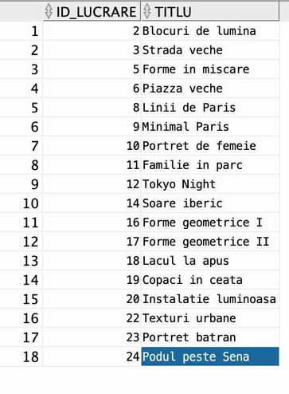

--6 – Afișează vânzările peste media prețului aceleiași lucrări. SELECT v.ID_VANZARE, v.ID_LUCRARE, v.PRET_FINAL FROM VANZARI_PRJ v
WHERE v.PRET_FINAL >

(SELECT AVG(v2.PRET_FINAL) FROM VANZARI_PRJ v2
WHERE v2.ID_LUCRARE = v.ID_LUCRARE);
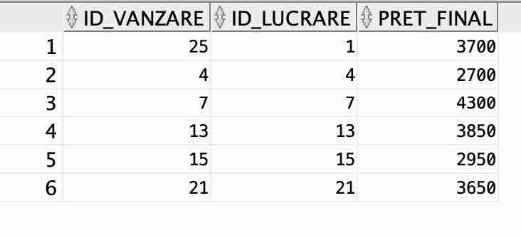
- Efectuați min. 5 operații de interogare a datelor utilizând cereri ierarhice (în cazul în care baza de date nu se pretează pentru parcurgeri ierarhice, suplimentați numărul comenzilor care conțin interogări complexe )

--1 – Afișează top 3 artiști după totalul încasărilor.

SELECT a.NUME, SUM(v.PRET_FINAL) AS TOTAL_INCASARI FROM ARTISTI_PRJ a
JOIN LUCRARI_ARTA_PRJ l ON a.ID_ARTIST = l.ID_ARTIST JOIN VANZARI_PRJ v ON l.ID_LUCRARE = v.ID_LUCRARE GROUP BY a.NUME
ORDER BY TOTAL_INCASARI DESC FETCH FIRST 3 ROWS ONLY;

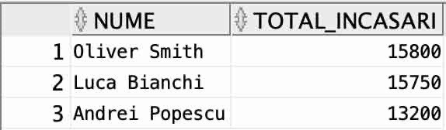

--2 – Afișează totalul vânzărilor pentru lucrările din fiecare expoziție.

SELECT e.ID_EXPOZITIE, e.NUME, SUM(v.PRET_FINAL) AS TOTAL_EXPOZITIE FROM EXPOZITII_PRJ e
JOIN LUCRARI_EXPOZITII_PRJ le ON e.ID_EXPOZITIE = le.ID_EXPOZITIE JOIN LUCRARI_ARTA_PRJ l ON le.ID_LUCRARE = l.ID_LUCRARE
JOIN VANZARI_PRJ v ON l.ID_LUCRARE = v.ID_LUCRARE GROUP BY e.ID_EXPOZITIE, e.NUME
ORDER BY TOTAL_EXPOZITIE DESC;
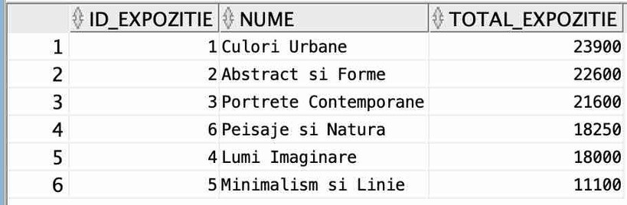

--3 – Afișează pentru fiecare client cea mai scumpă achiziție. SELECT c.ID_CLIENT, c.NUME, v.ID_VANZARE, v.PRET_FINAL FROM CLIENTI_PRJ c

JOIN VANZARI_PRJ v ON c.ID_CLIENT = v.ID_CLIENT WHERE v.PRET_FINAL = (
SELECT MAX(v2.PRET_FINAL) FROM VANZARI_PRJ v2
WHERE v2.ID_CLIENT = c.ID_CLIENT

);
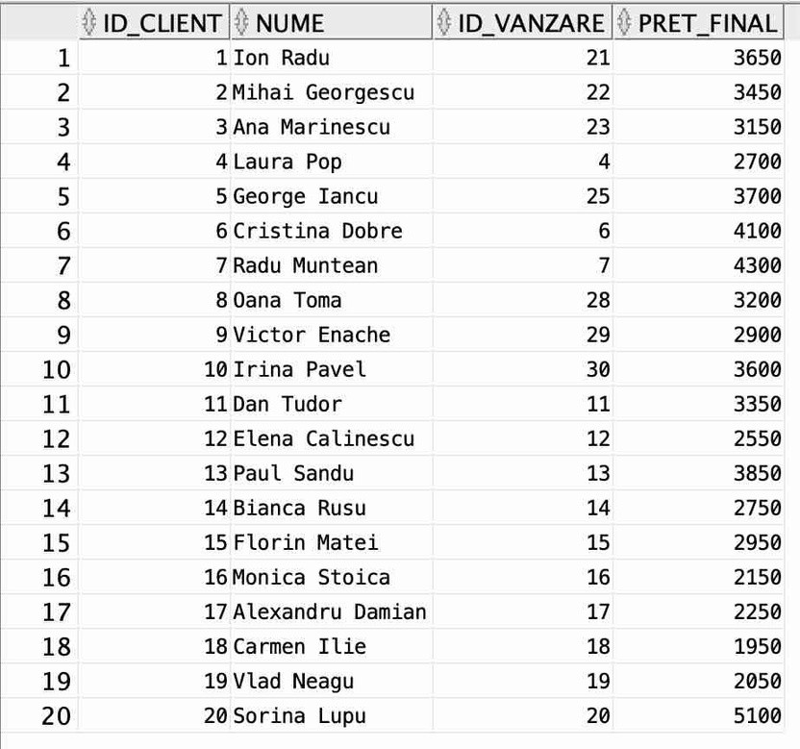

--4 – Afișează artiștii ale căror lucrări au fost expuse în cel puțin două expoziții diferite.

SELECT a.ID_ARTIST, a.NUME,
COUNT(DISTINCT le.ID_EXPOZITIE) AS NR_EXPOZITII

FROM ARTISTI_PRJ a

JOIN LUCRARI_ARTA_PRJ l

ON a.ID_ARTIST = l.ID_ARTIST JOIN LUCRARI_EXPOZITII_PRJ le
ON l.ID_LUCRARE = le.ID_LUCRARE GROUP BY a.ID_ARTIST, a.NUME
HAVING COUNT(DISTINCT le.ID_EXPOZITIE) >= 2

ORDER BY NR_EXPOZITII DESC;
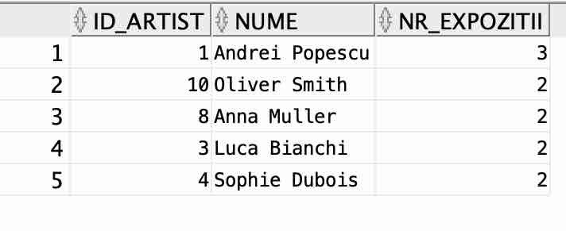
--5 – Afișează lucrările cu preț estimativ peste media galeriei care au fost vândute de cel puțin două ori.
SELECT l.ID_LUCRARE, l.TITLU, l.PRET_ESTIMATIV,
COUNT(v.ID_VANZARE) AS NR_VANZARI FROM LUCRARI_ARTA_PRJ l

JOIN VANZARI_PRJ v

ON l.ID_LUCRARE = v.ID_LUCRARE WHERE l.PRET_ESTIMATIV > (
SELECT AVG(PRET_ESTIMATIV)

FROM LUCRARI_ARTA_PRJ

)

GROUP BY l.ID_LUCRARE, l.TITLU, l.PRET_ESTIMATIV

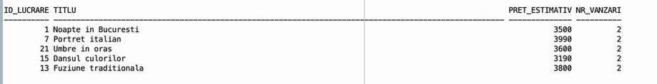
HAVING COUNT(v.ID_VANZARE) >= 2 ORDER BY NR_VANZARI DESC;
--6 – Afișează vârsta medie a artiștilor pe țară.

SELECT a.TARA_ORIGINE, TRUNC(AVG(MONTHS_BETWEEN(SYSDATE, a.DATA_NASTERII) / 12), 0) AS VARSTA_MEDIE
FROM ARTISTI_PRJ a

WHERE a.DATA_NASTERII IS NOT NULL GROUP BY a.TARA_ORIGINE
ORDER BY VARSTA_MEDIE DESC;

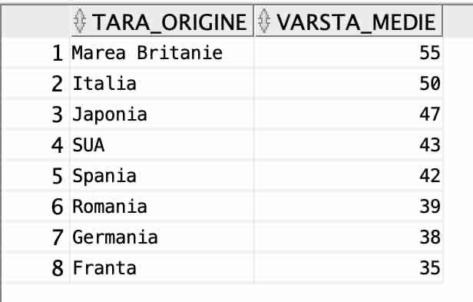

Baza mea de date nu are structuri ierarhice reale (de tip părinte–copil în aceeași tabelă), așa că în locul lor am adăugat mai multe interogări complexe, cu subcereri și agregări, pentru a respecta cerința proiectului.

